PLANIFICACIÓN PARA EL AUTOAPRENDIZAJE

SEMANA DEL 04 AL 08 DE Mayo AÑO 2020

ASIGNATURA /MÓDULO TP | Taller de inglés
NOMBRE DEL PROFESOR/A | Pía Cáceres
CONTENIDO | Body parts part II
OBJETIVO DE APRENDIZAJE DE LA UNIDAD 1 (TEXTUAL) | OA 10-Escribir con apoyo de imágenes y de tarjetas de palabras, útiles escolares.
MOTIVACIÓN | Estudiantes aprenderán pronunciación y forma escrita de partes del cuerpo en el idioma extranjero inglés, lo harán con apoyo de imágenes y canciones en inglés.  Link para canción:  https://www.youtube.com/watch?v=gS_Mz3ekkck
ACTIVIDAD(ES) Y RECURSOS PEDAGÓGICOS | ACTIVIDADES:  1.-Observan video motivacional sobre el tema.  2.-Armar rompecabezas del cuerpo humano  3.- Escribir partes del cuerpo en inglés.  RECURSOS: Video, guía de trabajo, cuaderno, lápiz.
EVALUACIÓN FORMATIVA | Se evaluará de forma formativa.
ESTE MÓDULO DEBE SER ENVIADO AL SIGUIENTE CORREO ELECTRÓNICO | pia.caceres@colegio-jeanpiaget.cl  Se sugiere sacar una foto de la guía y enviarla con el nombre del estudiante y el curso al cual pertenece al correo anteriormente mencionado.  Fecha de entrega de guía resuelta para el día 8 de mayo

Contenidos
Recordemos que aún seguimos trabajando con la primera unidad estudiantes aprenderán temas y vocabulario en inglés que les ayude a comprender y a relacionar este idioma con su entorno cercano, por esto en esta lección volveremos a retomar cuáles son las partes del cuerpo en inglés, para esto es necesario que los estudiantes a través un rompecabezas reconozcan las partes y las ubiquen en su lado correcto. Recuerden que es importante su apoyo y que puedan trabajar en conjunto y que esl estudiante practique la pronunciación de las partes del cuerpo, esto lo pueden apoyar con el material enviado la semana anterior y el apoyo de video https://www.youtube.com/watch?v=gS_Mz3ekkck, en el cual se puede trabajar de una forma más didáctica y entretenida para los niños.
A continuación, recordaremos pronunciación de instrucciones de partes del cuerpo, para que puedan trabajar en conjunto con sus pupilos.

Imagen | Inglés | Español | Pronunciación
 | Head | Cabeza | (jed)
 | Mouth | Boca | (mauth)
 | Arm | Brazo | (arm)
 | Leg | Pierna | (leg)
 | Foot | Pie | (fut)
 | Hand | Mano | (jand)

GUÍA 6SEMANA DE INGLÉS
Nombre:
Curso: básico | Fecha: | Profesor : Pía Cáceres
OBJETIVOS DE APRENDIZAJES  1.- OA 10-Escribir con apoyo de imágenes y de tarjetas de palabras, útiles escolares. |  | CONTENIDOS  - Body parts vocabulary n° 2

ESTIMADO APODERADO, SI EL ESTUDIANTE NO TIENE ACCESO A IMPRESION PUEDE REALIZAR LAS GUIAS EN EL CUADERNO.

Instrucciones: Lee atentamente

- Arma el rompecabezas, rellena con plasticina (sino cuentan con ella pueden colorear)
- Escribe en el rompecabezas ya armado las siguientes partes del cuerpo en ingles ( cabeza, brazo, pierna, manos)

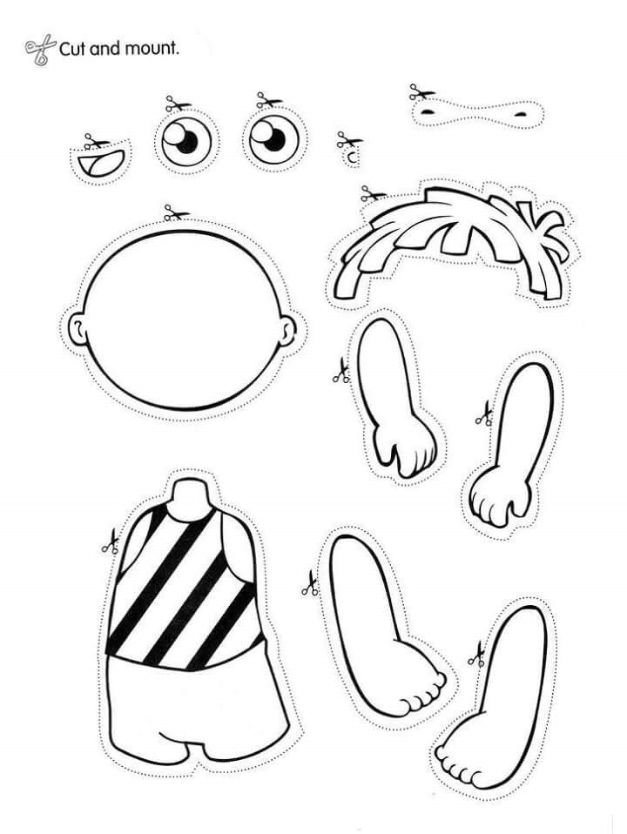
- Responde el ticket de salida
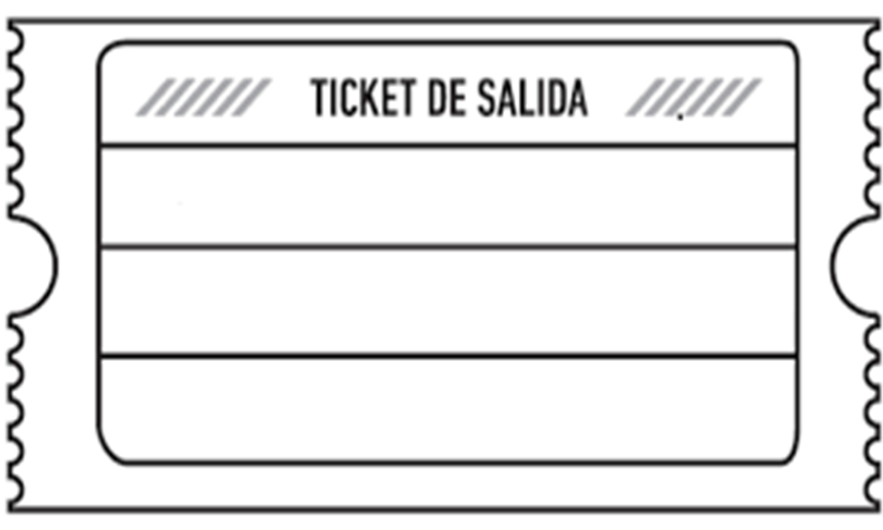
Dibuja 1 mouth y 1 hand
Escribe como se pronuncia cabeza en inglés

